**Коммуникативная деятельность. Развитие речи.**

**Старшая группа 5-6 лет.**

**Тема:** Пересказ произведения Скребицкого Г.А. «На пороге весны».

**Цель:** Познакомить детей с биографией Скребицкого Г.А. автора рассказа «На пороге весны». Побуждать детей эмоционально воспринимать образное содержание художественного текста, научить подбирать слова о весне . Привить детям любовь к природе.

**Задачи:** продолжать знакомить с приметами весны, учить отгадывать загадку о весне, расширить знания о творчестве детского писателя Скребицкого Г.А., прочитать отрывок из рассказа «На пороге весны», учить внимательно слушать текст и отвечать на вопросы по содержанию, учить добавлять последующие события, логически завершающие рассказ. Развивать умение подбирать нужные глаголы, существительные и прилагательные, развивать творческое воображение и логическое мышление. Воспитывать интерес к происходящим изменениям в природе.

**Ход занятия.**

1. **Организационная часть. Беседа о весне.**

Загадка:

Снег тает, день прибывает,

Когда это бывает? (Весной).

Вот и наступила долгожданная весна.

Назовите весенние месяцы? (Март, апрель, май).

Какой сейчас месяц? (апрель).

Как в народе называют этот месяц? (Апрель - снегогон или апрель- водолей). Почему?

**Игра «Думай, отвечай».**

-Весной снег… (что делает?) чернеет, тает, становится серым.

-Сосульки ( что делают?) тают на солнце.

-Весной солнце ( что делает?) пригревает, светит ярче.

-Почки на деревьях… набухают.

-Ручей … бежит, журчит, течёт.

-Медведь… просыпается, выходит из берлоги.

-На лесных полянках появляются… (что?) первые проталины, подснежники, молодая травка.

-Птицы весной… (какие?) звонкие, радостные, голосистые.

Ребята, весна очень красивое время года. Вся природа просыпается ото сна и радуется длинному дню, тёплому солнцу. В русской литературе много произведений о весне. Давайте прочитаем стихотворение Клычкова С., которое называется **«Весна в лесу».**

Снег обтаял под сосною,

И тепло на мягком мху,

Рано в утренник весною

Над опушкою лесною

Гаснут звезды наверху.

Соберутся зайцы **грудой**

Под капелью и теплом,

Громче дятел красногрудый

Застучит в сухой и **рудый**

Ствол со щелью и дуплом.

И медведь с хребтом **багровым**

Встанет, щуряся, в **лому**,

По болотам, по **дубровам**

Побродить с тягучим ревом

И с очей согнать дрему.

Как и я уйду весною

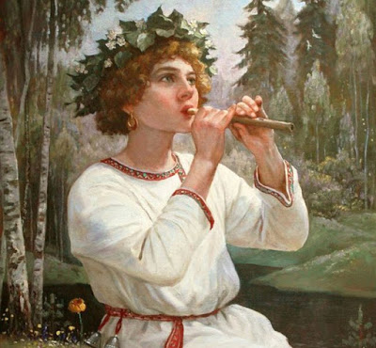В **яр** дремучий до зари

Поглядеть, как никнет хвоя,

Как в истоме **клохчут сои**

И кружатся глухари.

Как гуляет перед бором

Чудный странничек в кустах:

В золотых кудрях с пробором,

В нарукавнице с узором,

Со свирелкой на устах.

**Словарная работа:**

**Груда зайцев** – много зайцев,

**Рудый** – темно – коричневый,

**Багровый** – темно – красный,

**В лому** – мышцы и суставы ломит от долгой спячки,

**По дубровам** – равнинный лес с преобладанием дубовых деревьев,

**Яр** – крутой обрывистый берег реки, озера, склон оврага,

**Клохчут сои** – разговаривают, болтают птицы.

**Пословицы к стихотворению «Весна в лесу»**

Март с водой, апрель с травой, а май с цветами.

Весна красна цветами, а осень пирогами.

Весна все покажет.

Весенний день год кормит.

Весна красная, а лето страдное

В гирлянде из цветов!»

**II. Основная часть. Пересказ рассказа Скребицкого Г. А.**

1.Беседа о писателе.

-Ребята, сейчас мы прочитаем рассказ Георгия Алексеевича Скребицкого (1903 – 1964)

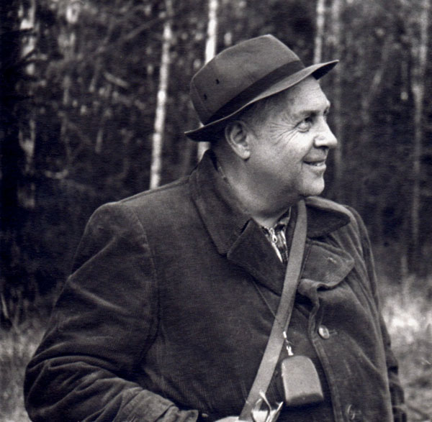

Георгий Алексеевич Скребицкий родился 20 июля 1903 года в Москве. В четыре года он со всей семьёй переезжают жить в Тульскую губернию, в небольшой город Чернь. Детские впечатления от неяркой природы этих мест навсегда остались в памяти будущего писателя. В семье, где рос мальчик, очень любили природу, а приёмный отец будущего писателя был заядлым охотником и рыболовом, и свои увлечения сумел передать мальчику. Искренняя любовь к природе, появившаяся и осознанная ещё в детские и юношеские годы, стала ориентиром всего жизненного пути Георгия Скребицкого. Его книги пользуются широкой популярностью не только в нашей стране, но и за рубежом.

2.Чтение рассказа Скребицкого Г.А. **« На пороге весны»**

Я отправился за город в лес поглядеть, заметно ли там приближение весны, а, кстати, и осмотреть места прошлогодних тетеревиных токов.

День был солнечный. В городе сильно таяло. Но я все-таки захватил с собой охотничьи лыжи. Лыжи у меня не простые. Я привез их из экспедиции с далекого севера. Они широкие и снизу подбиты лосиными шкурами. На таких лыжах и в оттепель ходить можно-снег не подлипает.

Приехал я на маленький полустанок, надел лыжи -и прямо в лес. Хорошо, очень хорошо в эту предвесеннюю пору. Весна чувствуется еще только в воздухе. Солнце так и слепит глаза. Небо уже по-весеннему голубеет, и по нему, как льдинки в весенний разлив, плывут легкие белые облака. Небесный ледоход уже тронулся, а земля все еще покрыта льдом и снегом. Деревья и кустарники тоже в снегу, совсем по-зимнему.

Я шел по лесной тропинке, глядя по сторонам. Вот и широкая поляна, где каждую весну токуют тетерева. А сколько здесь заячьих следов! весь снег истоптан. Теперь зайцы нередко разгуливают днем: выскочат на полянку и греются на солнышке.

А вот еще один признак приближающейся весны: около старого пня, на самом соллцепеке, уже виднеется крошечная проталинка. Я наклонился и стал осматривать этот первый клочок оттаявшей земли.

Он был покрыт серой прошлогодней травой. Среди нее копошились какие-то жучки. они проспали всю зиму под корой старого пня или под опавшими листьями и теперь выбрались на проталинку.

Я сел на пень отдохнуть. Кругом было тихо, только где-то далеко в лесу, как серебряный колокольчик, звенел голосок синицы-первая песня весны.

Вдруг среди лесной тишины я ясно услышал хруст снега и шум раздвигаемых веток. Кто-то с трудом продирался сквозь чащу березняка. но кто же это? Человеку незачем ходить по таким местам. Охотник, и тот не пойдет теперь в лес. Зимняя охота уже кончилась, а весенняя еще не началась. Наверное, какой-нибудь лесной зверь. Я затаился.

Шаги и треск сучьев слышались все ближе, ближе. и вот из чащи березняка у самой полянки, показалось что-то большое, темное. Неужели лошадь? Зачем же она забрела сюда? Но в тот же миг я ясно увидел, что это не лошадь, а огромный лесной бык-лось. Он вышел из мелколесья на полянку и, высоко подняв голову, огляделся.

Я сидел не шевелясь. Ветер дул в другую сторону, так что осторожный зверь не мог меня учуять.

Как он был хорош, весь освещенный весенним солнцем, на белом фоне березняка! И какой своеобразный облик у этого лесного гиганта! Длинная горбоносая морда, огромные, как вывороченное корни, рога. Сам такой тяжелый, грузный, а ноги высокие, стройные, точно у скакового коня. И какая окраска шерсти-весь темно-бурый, а на ногах словно белые, туго натянутые чулки.

Лось постоял секунду, чутко прислушиваясь. А потом широко зашагал по краю полянки, как-то странно поматывая головой, будто стараясь что-то сбросить.

Впереди густо росли несколько уже довольно толстых березок. Лось не обошел их, а полез между стволами, все так же мотая головой. И тут я увидел, что один рог у него отломился, да так и застрял, качаясь в ветвях. Из березняка лось вышел только с одним рогом и не торопясь скрылся в лесу.

Вот почему он так странно мотал головой, словно стряхивая что-то. Это лесной великан сбрасывал свой головной убор. Только поздно что-то собрался, ведь лоси еще зимой рога сбрасывают. А за лето у них вырастут новые, больше прежних, с новыми отростками. По числу этих отростков охотники и узнают, сколько лосю может быть примерно лет.

Когда лось совсем скрылся за деревьями, я подошел к березам, вытащил из ветвей сброшенный рог и, захватив с собой, отправился обратно на станцию.

Весь народ сбежался глядеть на мою находку. Все охали, ахали, вертели лосиный рог в руках. А какой-то старичок пощелкал по нему пальцем и сказал:

-Это лось зимнюю шапку ломает, с весной здоровается.

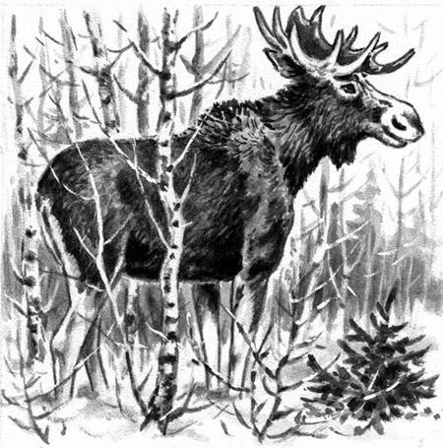

**Вопросы:**

1.Куда отправился главный герой?

2.Что он захватил с собой?

3.Какое время года описывает автор?

4.Что увидел автор в лесу?

5.Что потом послышалось в лесу?

6.Кого увидел автор?

7.Опишите Лося.

8.Что он делал и зачем?

9.В какое время года обычно лоси сбрасывают рога?

**Чтение рассказа повторно с установкой на пересказ.**

**Пересказ рассказа.**

**Ребята, вы сегодня были молодцы! Наше занятие окончено!**

**БУДЬТЕ ЗДОРОВЫ!**